«Кузьёль» сикт  овмöдчöминса Сöвет |  |  | 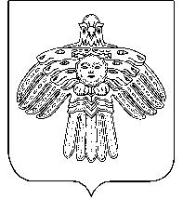  РЕШЕНИЕ | Совет  сельского поселения  «Кузьёль»
 |  |  | ПОМШУÖМ
от | 05 апреля | 2022 г. | № |  | II-9/27
^{(Республика Коми , п. Кузьёль)}

«О досрочном прекращении полномочий депутата Совета сельского поселения «Кузьёль»»

В соответствии Федеральным законом от 06 октября 2003 года «Об общих принципах организации местного самоуправления в Российской Федерации» № 131-ФЗ, Уставом МО сельского поселения «Кузьёль», рассмотрев личное заявление от 10.03.2022 г. депутата совета сельского поселения «Кузьёль» Мочаловой Карины Сергеевны о досрочном прекращении полномочий

Совет сельского поселения «Кузьёль» РЕШИЛ:

1.Считать прекращенными досрочно с 05 апреля 2022 года полномочия депутата совета муниципального образования сельского поселения «Кузьёль» Мочаловой Карины Сергеевны.
2. Настоящее решение вступает в силу с момента официального обнародования.

Глава сельского поселения «Кузьёль» В.П.Шакирова

